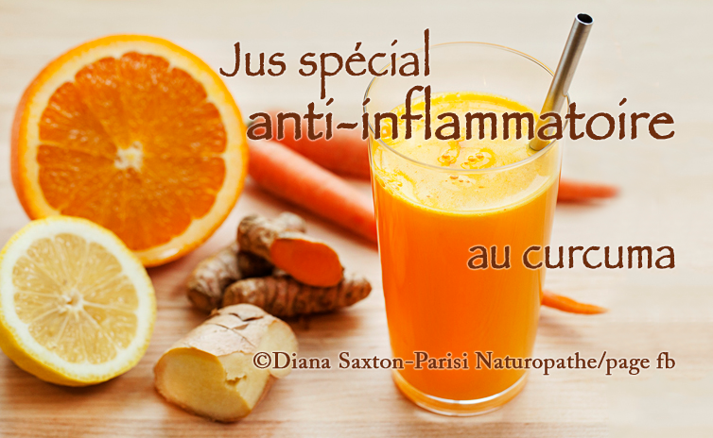

Jus spécial anti-inflammatoire au curcuma
Ce jus fait des choses incroyables pour soutenir votre santé et faire un pied de nez à l’inflammation!
Il a un goût extra et vous soigne par la même occasion.
Je vous conseille d’en boire une à deux fois par jour (en fonction de la gravité de vôtre état d’inflammation), tous les jours si vous voulez ou tant que vous en ressentez le besoin.
Le curcuma
fait partie des anti-inflammatoires naturels les plus puissants disponibles. Il offre un soutien naturel en cas d’arthrite, de troubles intestinaux inflammatoires, de fibrose kystique et toute autre affection inflammatoire.
Il fait partie des alicaments anti-cancer par inhibition de croissance des cellules cancéreuses et des métastases.
Le gingembre
est un autre puissant anti-inflammatoire qui booste les sucs digestifs, absorbe et assimile les nutriments essentiels apportés à l’organisme.
Son action anti-inflammatoire est utile en cas d’arthrite et pour la prévention du cancer, il apaise la douleur associée à la maladie de la prostate et aide à la guérison d’autres processus inflammatoires générales.
Le poivre de cayenne
contient de la capsaïcine, qui est un puissant inhibiteur de la substance P , un neuropeptide associé à des processus inflammatoires.
La capsaïcine est étudiée comme traitement efficace contre la douleur associée à l'arthrite , le psoriasis, et la neuropathie diabétique.
Le basilic sacré a été cultivé à des fins médicinales pendant les 5000 dernières années ! Il contient des composés similaires à ceux trouvés dans le cannabis et l'origan .
Cela a conduit certains médecins à penser que le basilic sacré est une excellente alternative à la marijuana médicale, car il offre le même soulagement de la douleur sans la dépendance «élevée».
L’action anti-inflammatoire du basilic sacré vient d'un composé appelé BCP qui combat l'inflammation d'une manière similaire au cannabis (mais sans les effets secondaires) .
L’efficacité d’extraits aromatiques de basilic sacré pour éliminer le gonflement et la douleur dû à l'arthrite a également été prouvée.
Des recherches diverses ont démontré que le basilic sacré fonctionne tout aussi bien que les médicaments anti-inflammatoires, alors pourquoi s’en priver?
La recette:
(dans un extracteur de jus de préférence)
- un morceau (large) de curcuma frais (10 à 15 cm)
- un morceau (large) de gingembre frais (5 à 8 cm)
- 5 carottes
- 2 citrons
- 1 orange
- 1 concombre
- 1/4 de c.à s. de poivre de cayenne
- 1/4 de c. à s. de basilic sacré en poudre (ou 2 c.à s. de basilic frais)
passer tous les ingrédients dans l'extracteur de jus et saupoudrer avec le poivre de cayenne et le basilic sacré à la fin (si le basilic est frais, le passer dans l’extracteur également).
Régalez vous
©Diana Saxton-Parisi Naturopathe

